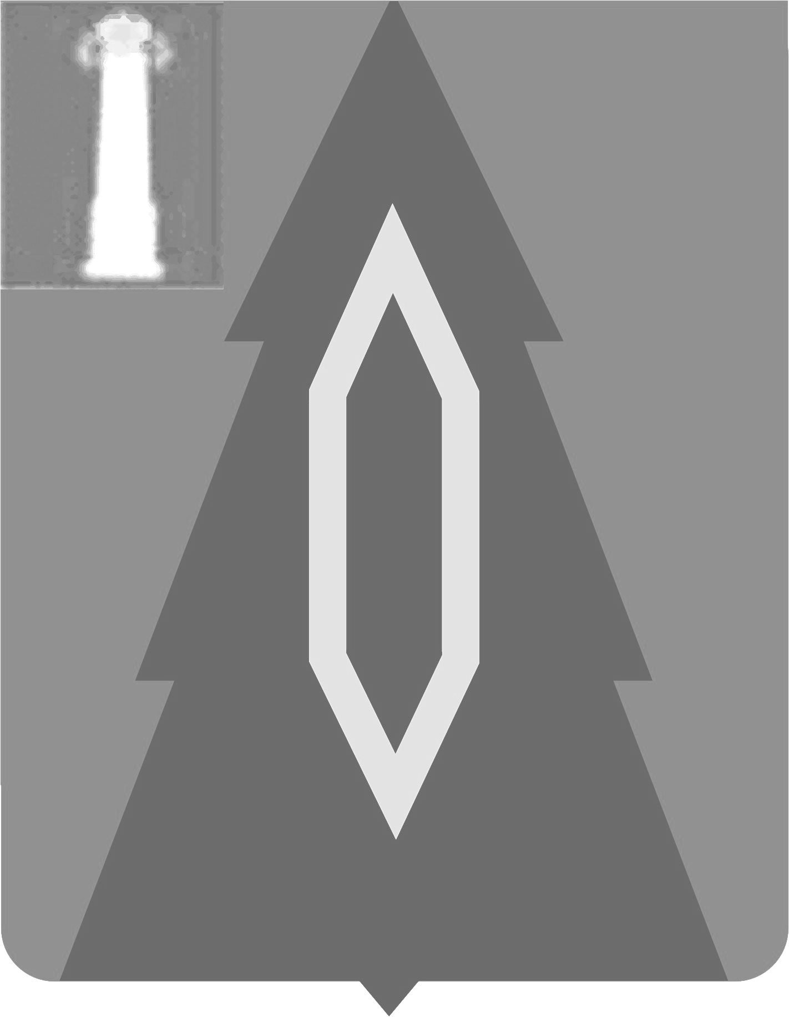
АДМИНИСТРАЦИЯ МУНИЦИПАЛЬНОГО ОБРАЗОВАНИЯ
«БАРЫШСКИЙ РАЙОН»

ПОСТАНОВЛЕНИЕ

25 июня 2024 | № 422-А
г. Барыш Экз. №__

О внесении изменений в Постановление администрации
МО «Барышский район» от 27.03.2020 года № 182-А

В соответствии с Федеральным законом Российской Федерации от 06.10.2003 № 131-ФЗ «Об общих принципах организации местного самоуправления в Российской Федерации» п о с т а н о в л я е т:
1. Внести в постановление администрации муниципального образования «Барышский район» от 27.03.2020 года № 182-А «Об утверждении муниципальной программы «Развитие молодежной политики в муниципальном образовании «Барышское городское поселение» следующие изменения:
1.1 В приложении 2 к муниципальной программе «Система мероприятий муниципальной программы «Развитие молодежной политики в муниципальном образовании «Барышское городское поселение»» столбец 15 изложить в следующей редакции, остальные столбцы оставить без изменений::

Приложение 2
к муниципальной программе

Система мероприятий муниципальной программы
«Развитие молодежной политики в муниципальном образовании «Барышское городское поселение»

N п/п | Наименование проекта, основного мероприятия (мероприятия) | Ответственные исполнители мероприятия | Срок реализации |  | Контрольное событие | Дата наступления контрольного события | Наименование целевого индикатора | Источник финансового обеспечения | Объем финансового обеспечения реализации мероприятий по годам, тыс. руб.
 |  |  | начала | окончания |  |  |  |  | всего | 2020  год | 2021 год | 2022 год | 2023 год | 2024 год | 2025 год | 2026 год
1 | 2 | 3 | 4 | 5 | 6 | 7 | 8 | 9 | 10 | 11 | 12 | 13 | 14 | 15 | 16 | 17
Цель программы: создание возможностей для успешной социализации, самореализации, проявления и развития инновационного потенциала молодых людей вне зависимости от социального статуса посредством увеличения количества молодых людей, принимающих активное участие в реализации программ и проектов в сфере молодёжной политики на территории Барышского городского поселения;

Задачи программы: создание механизмов стимулирования инновационного поведения молодёжи и её участия в разработке и реализации инновационных идей;обеспечение эффективной социализации и вовлечения молодёжи в активную общественную деятельность;формирование механизмов поддержки и реабилитации молодёжи, находящейся в трудной жизненной ситуации;создание системных механизмов воспитания у молодёжи чувства патриотизма и гражданской ответственности, привития гражданских ценностей;
повышение качества оказания услуг в сфере молодёжной политики муниципальными учреждениями.
1 | Формирование системы продвижения инициативной и талантливой молодёжи | Управление социального развития муниципального образования «Барышский район» | 2020 | 2025 | - | 202 год | удельный вес численности молодых людей в возрасте от 14 до 35 лет, участвующих в деятельности молодёжных общественных объединений, в общей численности молодых людей от 14 до 35 лет;  количество проектов, представленных на мероприятиях и конкурсах, по поддержке молодёжных социальных инициатив;  доля доля несовершеннолетних, состоящих на профилактическом учёте, вовлечённых в проекты и программы в сфере реабилитации, социальной адаптации и профилактики асоциального поведения;  доля молодых людей, участвующих в работе органов молодёжного самоуправления, в общем количестве молодёжи. |  | 579,86 | 21,88 | 16,87 | 115,109 | 166 | 100 | 80 | 80
1.1. | Организация лагерей, смен и экспедиций | Управление социального развития муниципального образования «Барышский район» | 2020 | 2024 | Организованы лагеря, смены и экспедиции | 2024 год |  | бюджетные ассигнования бюджета МО | 0 | 0 | 0 | 0 | 0 | 0 | 0 | 0
1.2. | Проведение комплекса мероприятий с работающей молодёжью | Управление социального развития муниципального образования «Барышский район» | 2020 | 2024 | Проведен комплекс мероприятий с работающей молодежью | 2024 год |  | бюджетные ассигнования бюджета МО | 20 | 0 | 0 | 0 | 0 | 0 | 0 | 20
1.3. | Проведение комплекса мероприятий по отбору и продвижению талантливой молодёжи, развитию художественного творчества молодёжи | Управление социального развития муниципального образования «Барышский район» | 2020 | 2024 | Проведен комплекс мероприятий по отбору и продвижению талантливой молодёжи, развитию художественного творчества молодёжи | 2024 год |  | бюджетные ассигнования бюджета МО | 0 | 0 | 0 | 0 | 0 | 0 | 0 | 0
1.4. | Организация массовых молодёжных мероприятий | Управление социального развития муниципального образования «Барышский район» | 2020 | 2024 | Организованы массовые молодежные мероприятия | 2024 год |  | бюджетные ассигнования бюджета МО | 539,86 | 21,88 | 16,87 | 115,109 | 166 | 100 | 60 | 60
2. | Вовлечение молодёжи в социальную практику | Управление социального развития муниципального образования «Барышский район» | 2020 | 2024 | - | 2024 год | удельный вес численности молодых людей в возрасте от 14 до 35 лет, участвующих в деятельности молодёжных общественных объединений, в общей численности молодых людей от 14 до 35 лет;  количество проектов, представленных на мероприятиях и конкурсах, по поддержке молодёжных социальных инициатив;  доля доля несовершеннолетних, состоящих на профилактическом учёте, вовлечённых в проекты и программы в сфере реабилитации, социальной адаптации и профилактики асоциального поведения;  доля молодых людей, участвующих в работе органов молодёжного самоуправления, в общем количестве молодёжи. |  | 53,5 | 13,5 | 0 | 0 | 0 | 0 | 20 | 20
2.1. | Приобретение оборудования для проведения массовых молодежных мероприятий | Управление социального развития муниципального образования «Барышский район» | 2020 | 2024 | Приобретено оборудование для проведения массовых молодежных мероприятий | 2024 год |  | бюджетные ассигнования бюджета МО | 53,5 | 13,5 | 0 | 0 | 0 | 0 | 20 | 20
3. | Обеспечение эффективной социализации молодёжи, находящейся в сложной жизненной ситуации | Управление социального развития муниципального образования «Барышский район» | 2020 | 2024 | - | 2024 год | удельный вес численности молодых людей в возрасте от 14 до 35 лет, участвующих в деятельности молодёжных общественных объединений, в общей численности молодых людей от 14 до 35 лет;  количество проектов, представленных на мероприятиях и конкурсах, по поддержке молодёжных социальных инициатив;  доля доля несовершеннолетних, состоящих на профилактическом учёте, вовлечённых в проекты и программы в сфере реабилитации, социальной адаптации и профилактики асоциального поведения;  доля молодых людей, участвующих в работе органов молодёжного самоуправления, в общем количестве молодёжи. |  | 95 | 0 | 0 | 20 | 14 | 25 | 25 | 25
3.1. | Поощрение и поддержка активной молодежи в муниципальном образовании «Барышское городское поселение» | Управление социального развития муниципального образования «Барышский район» | 2020 | 2024 | Поощрили активную молодежь МО | 2024 год | удельный вес численности молодых людей в возрасте от 14 до 35 лет, участвующих в деятельности молодёжных общественных объединений, в общей численности молодых людей от 14 до 35 лет;  количество проектов, представленных на мероприятиях и конкурсах, по поддержке молодёжных социальных инициатив;  доля доля несовершеннолетних, состоящих на профилактическом учёте, вовлечённых в проекты и программы в сфере реабилитации, социальной адаптации и профилактики асоциального поведения;  доля молодых людей, участвующих в работе органов молодёжного самоуправления, в общем количестве молодёжи. | бюджетные ассигнования бюджета МО | 95 | 0 | 0 | 20 | 14 | 25,0 | 25 | 25
3.2. | Проведение комплекса мероприятий по формированию здорового образа жизни и семейных ценностей | Управление социального развития муниципального образования «Барышский район» | 2020 | 2024Проведение комплекса мероприятий по формированию здорового образа жизни и семейных ценностей | Проведен комплекс мероприятий по формированию здорового образа жизни и семейных ценностей | 2024 год |  | бюджетные ассигнования бюджета МО | 0 | 0 | 0 | 0 | 0 | 0
4 | Формирование у молодёжи российской идентичности (россияне) и профилактика этнического и религиозно-политического экстремизма в молодёжной среде | Управление социального развития  муниципального образования «Барышский район» | 2020 | 2024 | - | 2024 год | удельный вес численности молодых людей в возрасте от 14 до 35 лет, участвующих в деятельности молодёжных общественных объединений, в общей численности молодых людей от 14 до 35 лет;  количество проектов, представленных на мероприятиях и конкурсах, по поддержке молодёжных социальных инициатив;  доля доля несовершеннолетних, состоящих на профилактическом учёте, вовлечённых в проекты и программы в сфере реабилитации, социальной адаптации и профилактики асоциального поведения;  доля молодых людей, участвующих в работе органов молодёжного самоуправления, в общем количестве молодёжи. |  | 84,85 | 19,85 | 0 | 0 | 0 | 25 | 25 | 25
4.1. | Проведение комплекса мероприятий по формированию условий для гражданского становления, духовно-нравственного и патриотического воспитания молодёжи | Управление социального развития  муниципального образования «Барышский район» | 2020 | 2024 | Проведен комплекс мероприятий по формированию условий для гражданского становления, духовно-нравственного и патриотического воспитания молодёжи | 2024 год |  | бюджетные ассигнования бюджета МО | 84,85 | 19,85 | 0 | 0 | 0 | 25 | 25 | 25
Итого по программе |  |  |  |  |  |  |  |  | 687,209 | 55,23 | 16,87 | 135,109 | 180 | 150 | 150 | 150

2. Постановление администрации муниципального образования «Барышский район» № 814-А от 08.12.2022 года « О внесении изменений в Постановление администрации МО «Барышский район» от 27.03.2020 года № 182-А признать утратившим силу.
3. Настоящее постановление вступает в силу на следующий день после официального опубликования.
4. Контроль за выполнением настоящего постановления возложить на заместителя Главы администрации – начальника управления социального развития муниципального образования «Барышский район» Филатову О.А.

Глава администрации А.В.Терентьев

Жалнина И.И.

23056

